英特尔扩建项目变电站新建进线道路及管网工程
用地红线图公示
大开规发[2018]第010号
根据《中华人民共和国城乡规划法》《中华人民共和国行政许可法》，我局现将拟审批事项向社会各界予以公示（具体内容详见政府网址www.dda.gov.cn、现场公示牌）。如相关部门及利害关系人有异议，请在本公示发布后 10 日内向我局提出书面申请。逾期或无异议，我局将依法进行批复。
大连经济技术开发区规划建设局
2018年5月25日
项目位置：小窑湾片区1单元 用地红线图：
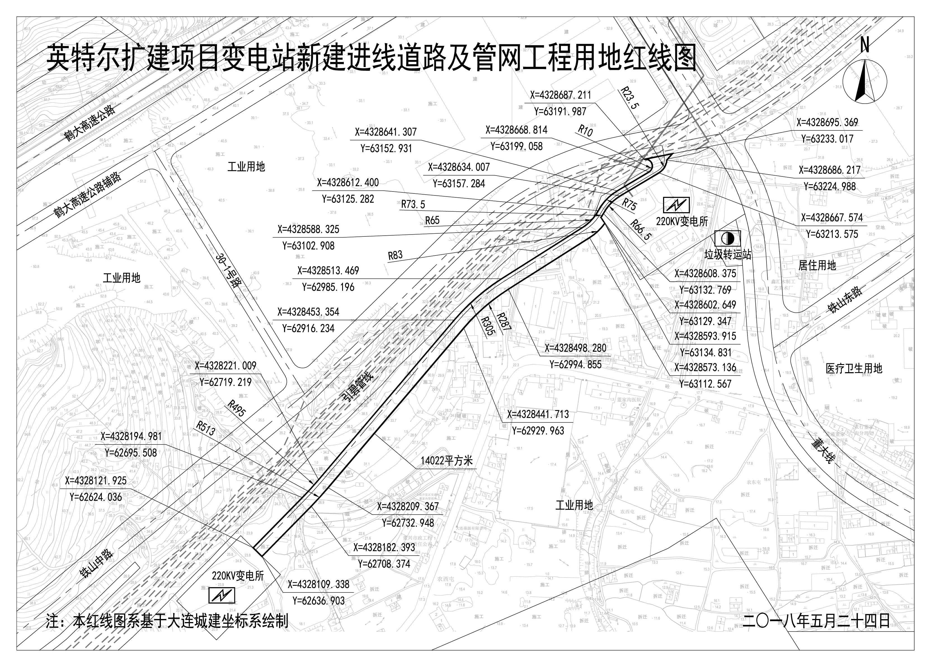
使用性质：划拨
用地面积：14022平方米
审批事项：用地红线图
公示时间：2018.5.25-2018.6.3
咨询电话： 87930911
网上反馈意见信箱：dkgsfk@126.com

